行動程式設計期末報告

第十六組 Fitness Wizard

1102912 林承翰​  
1102956 陳為盛

**I. 簡介**

A. 專題概要

本次期末專題旨在開發一款名為「Fitness Wizard」的手機應用程式，該應用將提供用戶記錄運動的時間、距離、路徑和消耗的卡路里，並可以根據達成的成就解鎖相對應的獎牌。

B. 專題目標

我們的目標是開發一個可以記錄使用者運動的應用程式。可以提供用戶便捷地記錄運動活動的時間、距離、路徑和消耗的卡路里等詳細訊息。透過該應用，用戶可以輕鬆地追蹤自己的運動進展和成就。此外，應用還將根據用戶的達成成就程度，解鎖相應的獎牌，以激勵用戶持續參與運動活動。透過促進健康管理和運動成就的達成，該應用程式將成為用戶健康生活的得力助手。

**II. 專題開發過程與成果**

1. 成果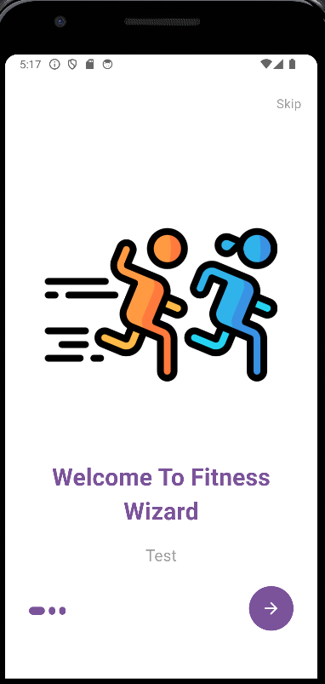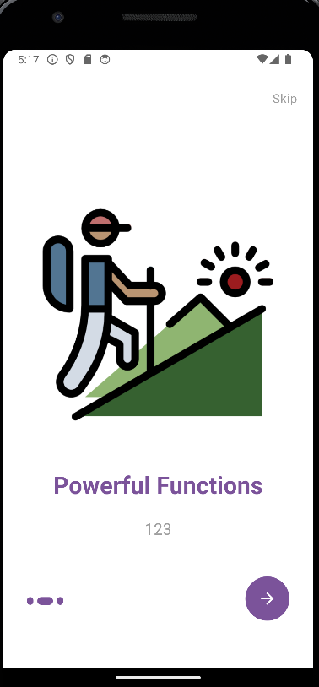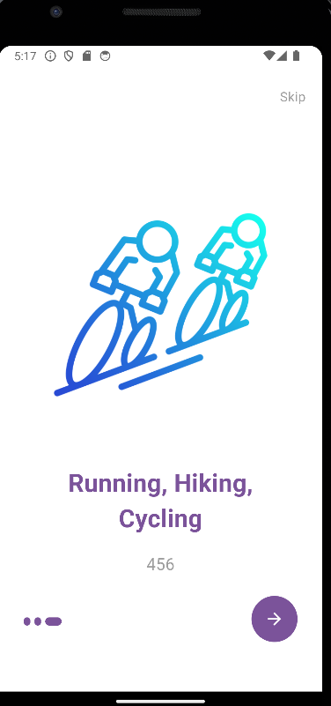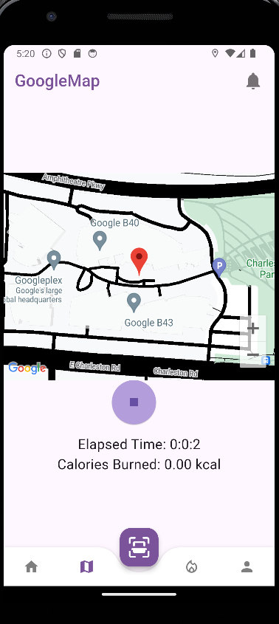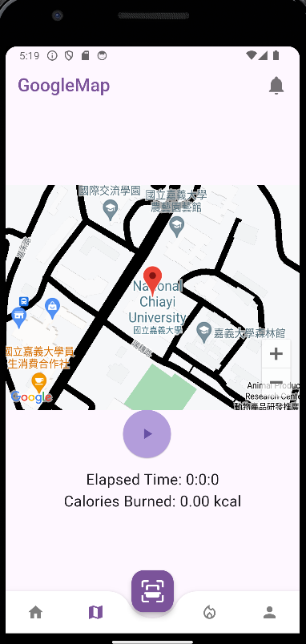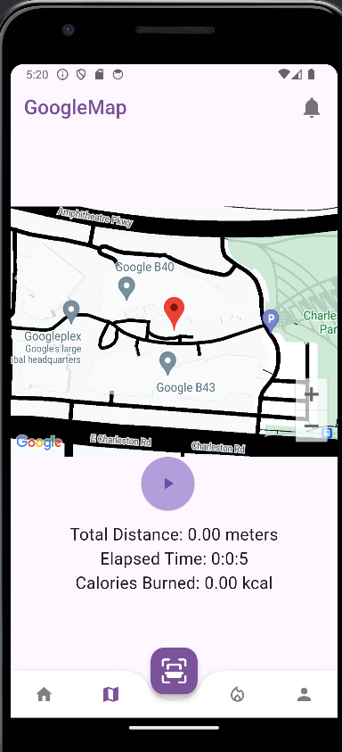

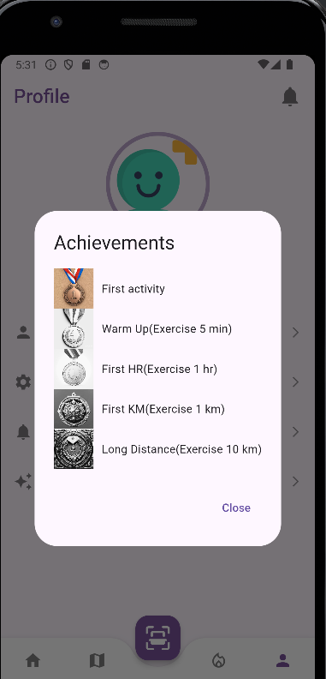 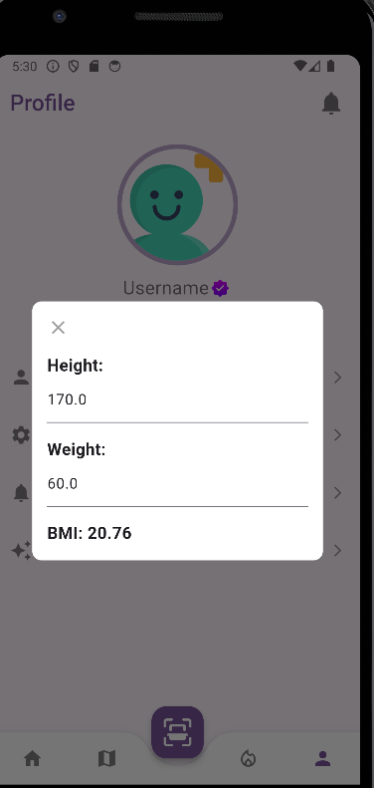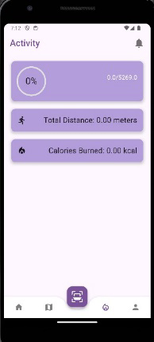

* DEMO影片：

1. 開發流程概述  
   在此次專題中，我們先將基本的畫面架構實做出來，並在將基本功能實作完成後，再結合Google Map API完成路徑記錄之功能，
2. 開發遇到的挑戰及解決方案
   * 1102912林承翰

挑戰：要將距離資料與不同dart檔共享

解決： 使用provider，Provider 是 Flutter 中用於狀態管理的  
庫，它提供了一種方便的方法來共享和管理應用程序中的狀態。

* + 1102956陳為盛

挑戰: 在地圖上要同步移動路線，那另一個挑戰是用fl_chart繪製每星期的運動量

解決: 透過google api 跟geolocator的同步問題，另一個問題解決失敗

**III. 結論與展望**

A. 專題成果回顧

我們在這次專題成功實作記錄運動活動的時間、距離、路徑和消耗的卡路里及計算BMI，並完成基本的獎勵制度。

B. 未來擴展與改進方向

我們在未來可以將未完成的內容補齊，例如更多元的運動記錄、更完整的獎勵計畫功能。

「Fitness Wizard」未來也可以持續擴展使APP功能可以更完整。未來可行的發展方向包括：社交互動功能：加入社交功能，讓用戶分享運動成就和目標，增強參與感和動力。個性化建議和計劃：提供基於用戶數據的個性化健康管理建議和運動計劃。健康報告和趨勢分析：生成健康報告和趨勢分析，幫助用戶更好地了解自身健康狀況。